臺北市政府新聞稿
發布機關: 臺北市政府客家事務委員會
發布日期: 110年03月01日
主辦單位: 臺北市政府客家事務委員會
新聞聯絡人: 臺北市政府客家事務委員會 徐家敏 02-27026141#322
業務聯絡人: 臺北市政府客家事務委員會 左芝宇 02-27026141#212
TAIKA FUN天穿-臺北客家邀你一起Play Online!
首創線上數位遊戲結合音樂展演直播活動，和你鬧熱High翻天
天穿日搞麼个?!臺北市政府客家事務委員會首創之天穿主題線上互動遊戲與音樂展演活動，將於3月3日客家天穿日鬧熱上線。本次天穿日活動以超萌線上遊戲與客家音樂藝術展演為主軸，結合「數位互動」、「社群直播/活動」與「音樂展演」規劃一系列線上活動。以「集石換寶袋」線上遊戲發布會暨「線上來唱尞」音樂會展演作為天穿日直播活動序幕，並規劃社群互動贈獎活動，打造一個創意趣味的客式數位主題活動，讓更多民眾有機會透過數位平台/媒介，除了能更加認識「天穿日」-傳承客家文化及環保惜物之精神外，也能接觸客家音樂展演之內涵。
首創集石換寶袋線上遊戲，創新活動體驗帶你Play Online
臺北客家TAIKA FUN天穿-集石換寶袋線上遊戲3/3鬧熱上線，以天穿日五色石與環保概念為發想所建置的線上互動遊戲，希望讓民眾透過遊戲趣味的設計內容，了解客家天穿日的典故與環境保護意涵。遊戲中設置桐花精靈角色，進入到遊戲後即化身為桐花精靈，沿路蒐集所有五色石與垃圾物件即算過關，通過關卡的參與者可獲得「2021臺北客家限量帆布環保袋」之兌換資格，民眾可於3/13(六)、3/14(日)上午10點到下午5點，憑手機過關憑証至臺北市政府客家事務委員會會館一樓活動服務櫃台進行兌換。贈品數量有限，送完為止，動作要快喔!活動網址: https://www.taikafun.com/
TAIKA FUN天穿「線上來唱尞」直播互動，音樂展演線上High FUN
3月3日客家天穿日，臺北市政府客家事務委員會將於官方臉書-「臺北客家」舉辦一場線上直播活動，活動將於下午兩點半開始，現場以集石換寶袋線上遊戲首度發佈作為創意亮點，並邀請臺北市政府客家事務委員會主任委員徐世勲帶著粉絲一起線上開玩進行挑戰。此外，也以輕鬆活潑的客家音樂展演形式規劃一場線上音樂會，特別邀請客家音樂創作樂團「Mr.One Cajon」，以輕快的客家現代音樂搭配流行吉他與奇妙節奏的木箱鼓，讓粉絲體認客家音樂的創新潮流。樂團主唱林霱與團長兼鼓手王萬沂，也會與粉絲線上說說唱唱、互動、聊天，分享他們在客家音樂創作過程中的心路歷程及與客家音樂的獨特情感交流，希望能夠以跳脫傳統生硬的互動方式，邀民眾一邊聽歌、一邊聽故事，共同來關注客家多元流行音樂。音樂會也同時邀請長期專注於客家藝文展演之臺灣客家山歌團與社子國小客家藝文社團，進行藝術展演，讓民眾能夠從不同面向來了解客家音樂的多元與豐富性；而線上直播活動的末段，也將安排Q&A的答題贈獎活動，粉絲們千萬不要錯過!

附件一、線上直播活動流程
時間 | 節目名稱
14:30-14:40 | 「TAIKA FUN 天穿」天穿知多少
14:40-15:05 | 天穿Fun音樂 -客家創作樂團 Mr.One Cajon
15:05-15:10 | 主委來了
15:10-15:25 | 「集石換寶袋」- 線上遊戲一起玩
15:25-15:35 | 山歌.天籟.尞天穿 – 客家山歌團
15:35-15:45 | 臺北客家說唱音樂劇– 社子國小社團
15:45-16:00 | 快問快答互動贈獎

附件二、線上遊戲-集石換寶袋相關資料
【集石換寶袋線上遊戲-首頁畫面】
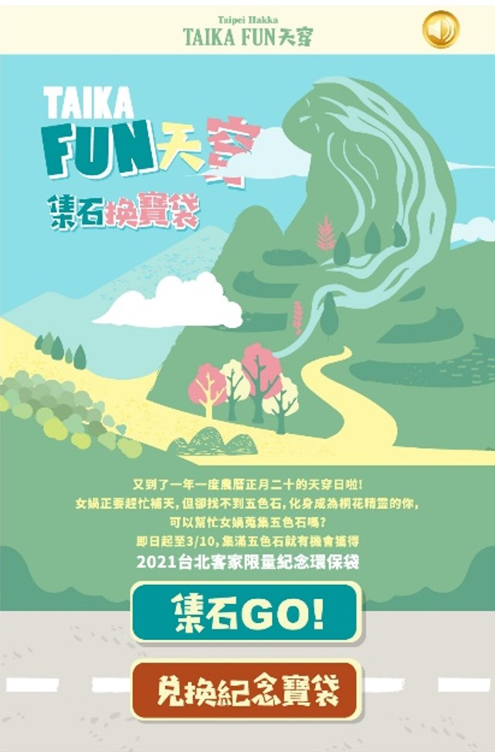
【集石換寶袋線上遊戲-說明畫面】
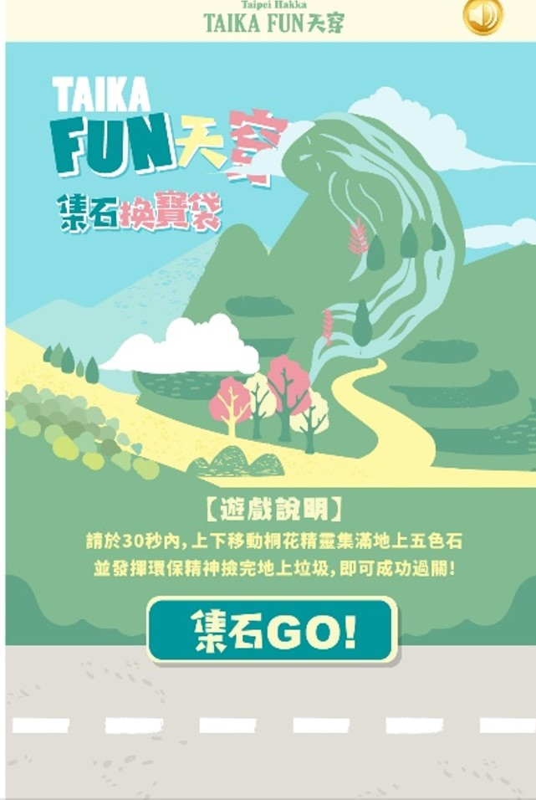
【集石換寶袋線上遊戲-互動畫面】
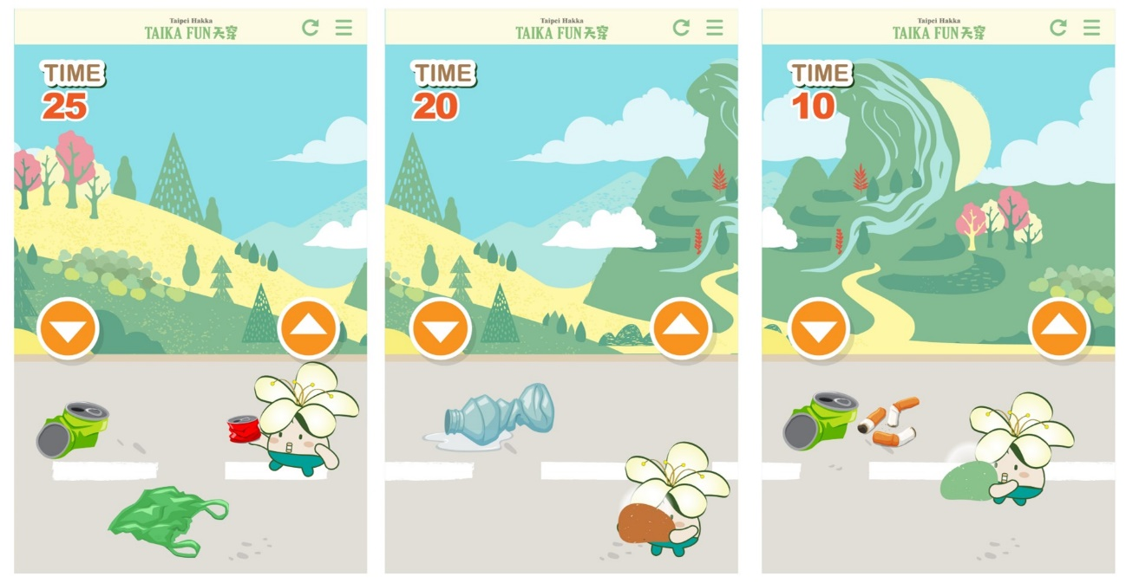

【集石換寶袋線上遊戲-帆布環保袋】
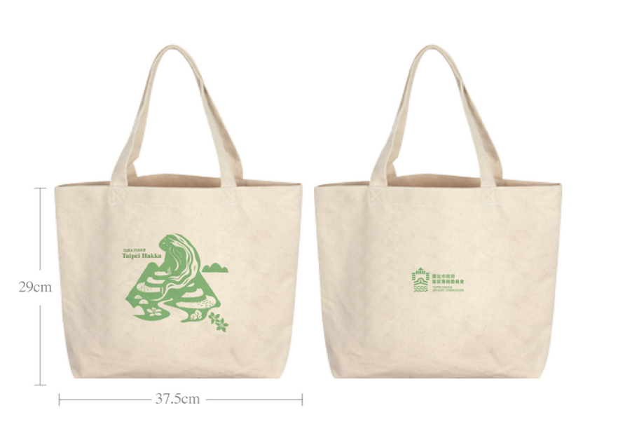
【集石換寶袋線上遊戲-遊戲連結QRC】

